**ЛАБОРАТОРНА РОБОТА № 4**

ДОСЛІДЖЕННЯ МЕТОДІВ АНСАМБЛЕВОГО НАВЧАННЯ ТА

СТВОРЕННЯ РЕКОМЕНДАЦІЙНИХ СИСТЕМ

**Мета роботи**: використовуючи спеціалізовані бібліотеки та мову програмування Python дослідити методи ансамблів у машинному навчанніта створити рекомендаційні системи.

GitHub репозиторій: **https://github.com/SMTH666/OAI-Lab**

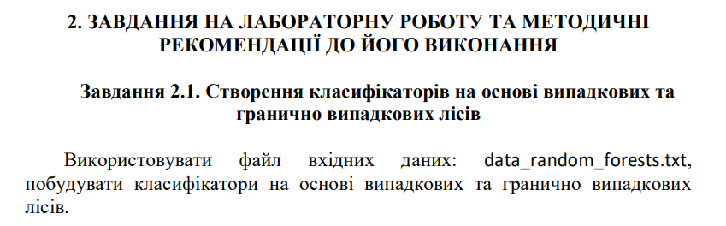

**Лістинг програми:**

import argparse  
import numpy as np  
import matplotlib.pyplot as plt  
from sklearn.ensemble import RandomForestClassifier, ExtraTreesClassifier  
from sklearn.model_selection import train_test_split  
from sklearn.metrics import classification_report  
from utilities import visualize_classifier  
  
  
def build_arg_parser():  
 parser = argparse.ArgumentParser(description='Classify data using Ensemble Learning techniques')  
 parser.add_argument('--classifier-type', dest='classifier_type', required=True,  
 choices=['rf', 'erf'], help="Type of classifier to use; can be either 'rf' or 'erf'")  
 return parser  
  
  
if __name__ == '__main__':  
 args = build_arg_parser().parse_args()  
 classifier_type = args.classifier_type  
  
 input_file = 'data_random_forests.txt'  
 data = np.loadtxt(input_file, delimiter=',')  
 X, y = data[:, :-1], data[:, -1]  
  
 class_0 = np.array(X[y == 0])  
 class_1 = np.array(X[y == 1])

class_2 = np.array(X[y == 2])  
  
 plt.figure()  
 plt.scatter(class_0[:, 0], class_0[:, 1], s=75, facecolors='white',  
 edgecolors='black', linewidth=1, marker='s')  
 plt.scatter(class_1[:, 0], class_1[:, 1], s=75, facecolors='white',  
 edgecolors='black', linewidth=1, marker='o')  
 plt.scatter(class_2[:, 0], class_2[:, 1], s=75, facecolors='white',  
 edgecolors='black', linewidth=1, marker='^')  
 plt.title('Вхідні дані')  
  
 X_train, X_test, y_train, y_test = train_test_split(X, y, test_size=0.25, random_state=5)  
 params = {'n_estimators': 100, 'max_depth': 4, 'random_state': 0}  
  
 if classifier_type == 'rf':  
 classifier = RandomForestClassifier(**params)  
 else:  
 classifier = ExtraTreesClassifier(**params)  
  
 classifier.fit(X_train, y_train)  
 visualize_classifier(classifier, X_train, y_train, 'Тренувальний набір даних')  
  
 y_test_pred = classifier.predict(X_test)  
 visualize_classifier(classifier, X_test, y_test, 'Тестовий набір даних')  
  
 class_names = ['Class-0', 'Class-1', 'Class-2']  
 print("\n" + "#" * 40)  
 print("\nClassifier performance on training dataset\n")  
 print(classification_report(y_train, classifier.predict(X_train), target_names=class_names))  
 print("#" * 40 + "\n")  
  
 print("#" * 40)  
 print("\nClassifier performance on test dataset\n")  
 print(classification_report(y_test, y_test_pred, target_names=class_names))  
 print("#" * 40 + "\n")  
  
 test_datapoints = np.array([[5, 5], [3, 6], [6, 4], [7, 2], [4, 4], [5, 2]])  
 print('\nConfidense measure:')  
 for datapoint in test_datapoints:  
 probabilities = classifier.predict_proba([datapoint])[0]  
 predicted_class = 'Class-' + str(np.argmax(probabilities))  
 print('\nDatapoint:', datapoint)  
 print('Predicted class:', predicted_class)  
  
 visualize_classifier(classifier, test_datapoints, [0] * len(test_datapoints), 'Тестові точки даних')  
 plt.show()

**Результат виконання:**

Створення класифікатора на основі випадкового лісу

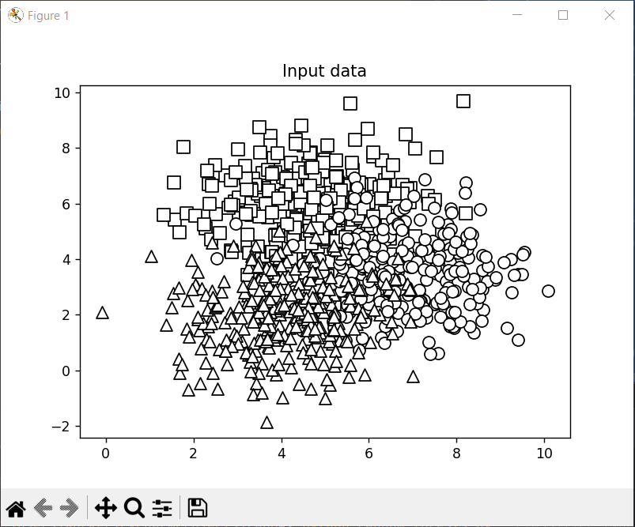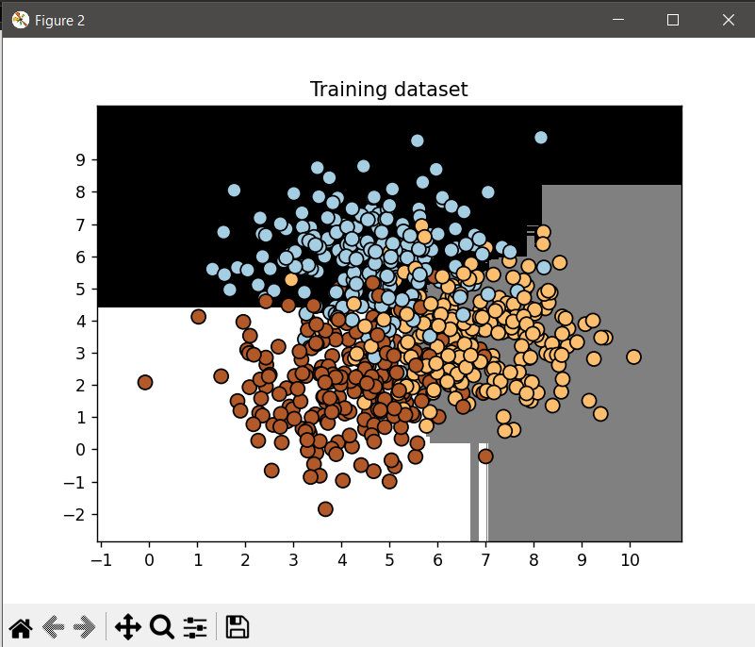

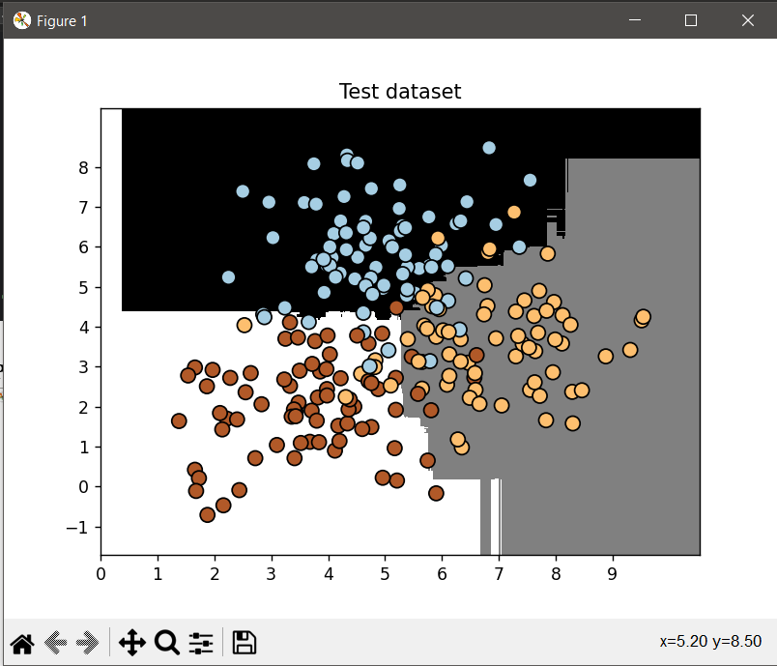 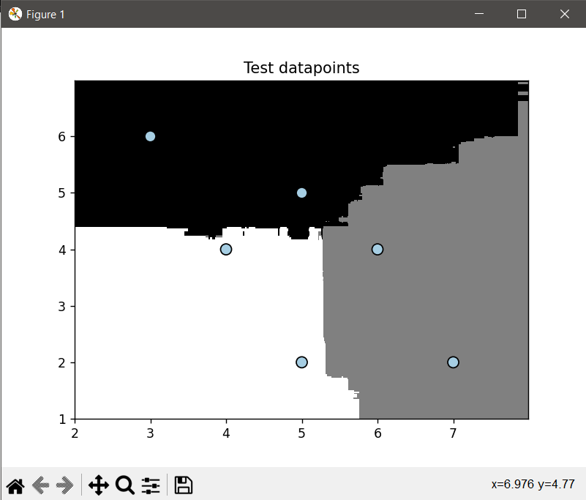

Створення класифікатора на основі гранично випадкового лісу:

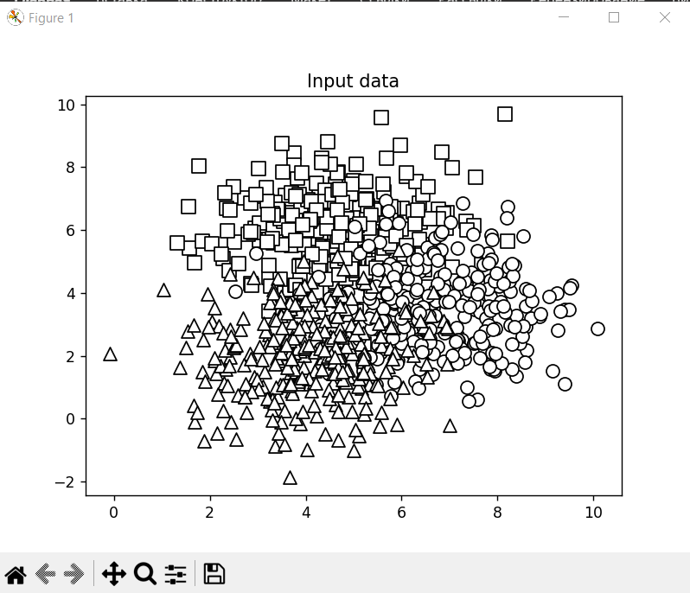 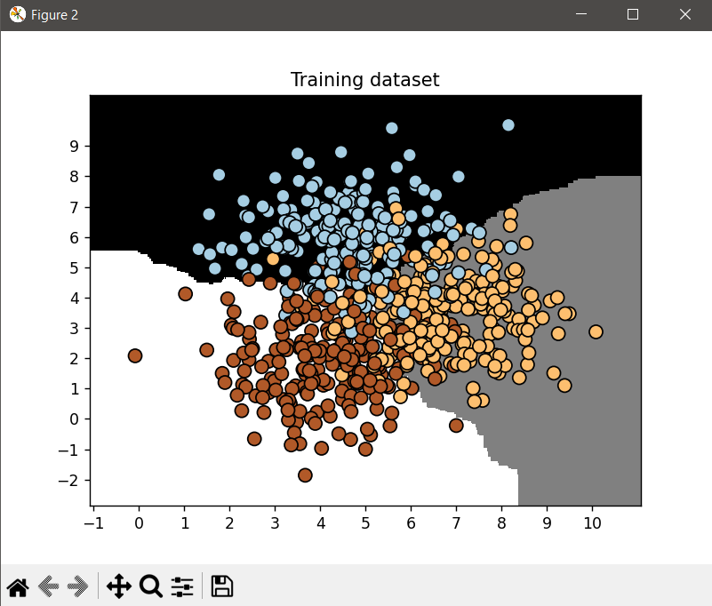

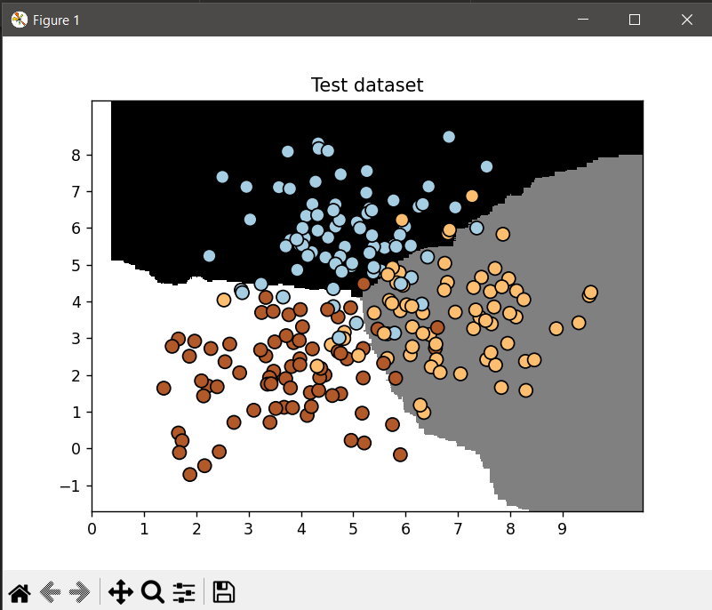 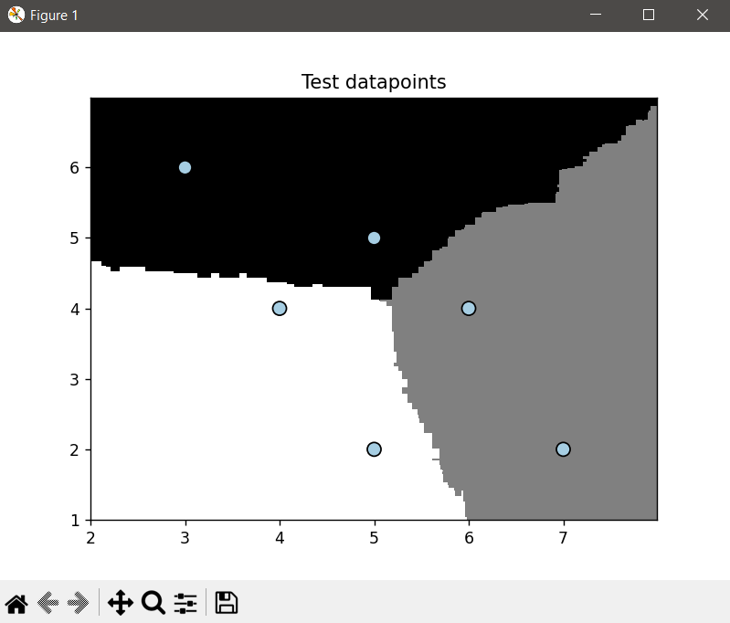

**Висновок:** У даному завданні було використано методи Random Forest та Extra Trees для класифікації даних і отримано такі значення:

При використанні RF:  
Класифікатор досягає точності 0.87,що дорівнює приблизно 87%(тестовий набор 87%)  
При використанні ERF:  
Класифікатор досягає точності 0.85,що дорівнює приблизно 85%(тестовий набор 85%)

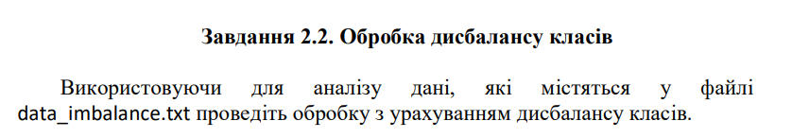

**Лістинг програми:**

import sys  
import numpy as np  
import matplotlib.pyplot as plt  
from sklearn.ensemble import ExtraTreesClassifier  
from sklearn.model_selection import train_test_split  
from sklearn.metrics import classification_report  
from utilities import visualize_classifier  
  
input_file = 'data_imbalance.txt'  
data = np.loadtxt(input_file, delimiter=',')  
X, y = data[:, :-1], data[:, -1]  
  
class_0 = np.array(X[y == 0])  
class_1 = np.array(X[y == 1])  
  
plt.figure()  
plt.scatter(class_0[:, 0], class_0[:, 1], s=75, facecolor='black',  
 edgecolors='black', linewidths=1, marker='x')  
  
plt.scatter(class_1[:, 0], class_1[:, 1], s=75, facecolor='white',  
 edgecolors='black', linewidths=1, marker='o')  
  
plt.title('Вхідні дані')  
  
X_train, X_test, y_train, y_test = train_test_split(X, y, test_size=0.25, random_state=5)  
  
params = {'n_estimators': 100, 'max_depth': 4, 'random_state': 0}  
if len(sys.argv) > 1:  
 if sys.argv[1] == 'balance':  
 params = {'n_estimators': 100, 'max_depth': 4, 'random_state': 0, 'class_weight': 'balanced'}  
 else:  
 raise TypeError('Invalid input argument; should be \'balance\'')  
  
classifier = ExtraTreesClassifier(**params)  
classifier.fit(X_train, y_train)  
visualize_classifier(classifier, X_train, y_train, 'Тренувальний набір даних')  
  
y_test_pred = classifier.predict(X_test)  
visualize_classifier(classifier, X_test, y_test, 'Тестовий набір даних')  
  
class_names = ['Class-0', 'Class-1']  
print("\n" + "#" * 40)  
print("\nClassifier performance on training dataset\n")  
print(classification_report(y_train, classifier.predict(X_train), target_names=class_names))  
print("#" * 40 + "\n")  
  
print("#" * 40)  
print("\nClassifier performance on test dataset\n")  
print(classification_report(y_test, y_test_pred, target_names=class_names))  
print("#" * 40 + "\n")  
  
plt.show()

**Результат виконання:**

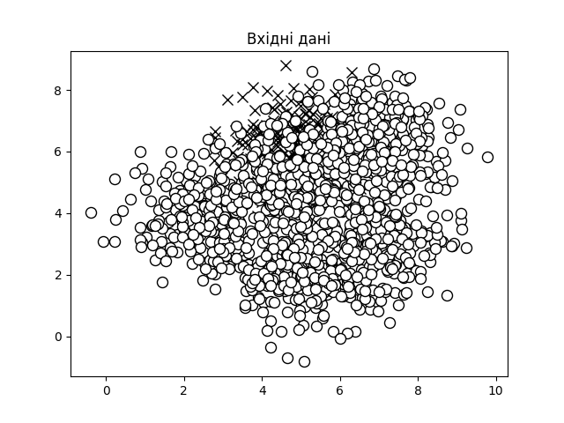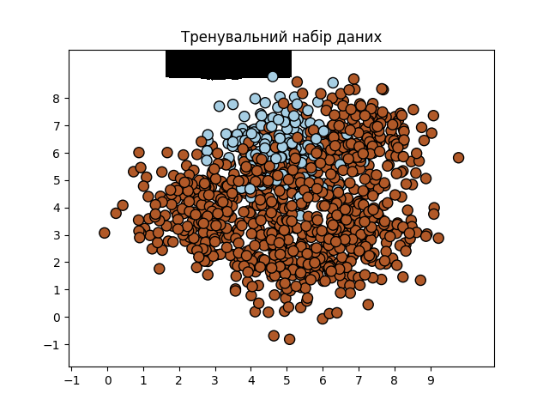

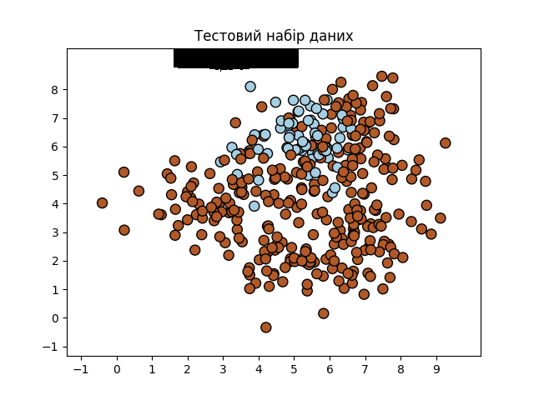

**Висновок:** У даному завданні було використано класифікатор для даних з урахуванням дисбалансу класів,на навчальному та тестовому наборах було отримано точність 0.78(близько 78%).

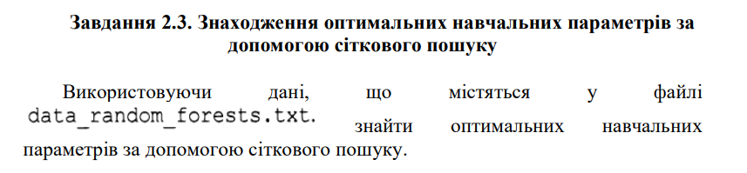

**Лістинг програми:**

import numpy as np  
import matplotlib.pyplot as plt  
from sklearn.metrics import classification_report  
from sklearn.model_selection import GridSearchCV  
from sklearn.ensemble import ExtraTreesClassifier  
from sklearn.model_selection import train_test_split  
  
#Використовуємо для нашого аналізу дані, що містяться у файлі  
input_file = 'data_random_forests.txt'  
data = np.loadtxt(input_file, delimiter=',')  
X, y = data[:, :-1], data[:, -1]  
  
#Розбиття даних на три класи на підставі міток  
class_0 = np.array(X[y == 0])  
class_1 = np.array(X[y == 1])  
class_2 = np.array(X[y == 2])  
  
#Розбиття даних на навчальний та тестовий набори  
X_train, X_test, y_train, y_test = train_test_split(X, y, test_size=0.25, random_state=5)  
  
# Визначення сітки значень параметрів  
parameter_grid = [{'n_estimators': [100], 'max_depth': [2, 4, 7, 12, 17]},  
 {'max_depth': [4], 'n_estimators': [25, 50, 100, 250]}]  
  
metrics = ['precision_weighted', 'recall_weighted']  
  
for metric in metrics:  
 print('\n#### Searching for optimal parameters for', metric)  
  
 classifier = GridSearchCV(ExtraTreesClassifier(random_state=0), parameter_grid, cv=5, scoring=metric)  
 classifier.fit(X_train, y_train)  
   
 #Виведемо оцінку для кожної комбінації параметрів.  
 print('\nGrid scores for the parameter grid:')  
 for i in range(0, len(classifier.cv_results_['params'])):  
 print(classifier.cv_results_['params'][i], '-->', classifier.cv_results_['rank_test_score'][i])  
 print('\nBest parameters:', classifier.best_params_)  
#Виведемо звіт із результатами роботи класифікатора  
y_pred = classifier.predict(X_test)  
print('\nPerformance report:\n')  
print(classification_report(y_test, y_pred))

**Результат виконання:**

**Висновок:** У даному завданні було використано GridSearchCV для пошуку оптимальних параметрів для класифікатора ExtraTreesClassifier на основі двох метрик - **precision_weighted** і **recall_weighted**. Класифікатор показав високу продуктивність(точність близко 86%).

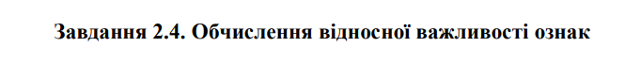

Лістинг програми:

from ctypes import util  
import numpy as np  
import matplotlib.pyplot as plt  
from sklearn.tree import DecisionTreeClassifier  
from sklearn.ensemble import AdaBoostClassifier  
from sklearn import datasets, preprocessing, utils  
from sklearn.metrics import mean_squared_error, explained_variance_score  
from sklearn.model_selection import train_test_split  
from sklearn.utils import shuffle  
  
  
#Завантаження даних із цінами на нерухомість  
housing_data = datasets.load_boston()  
print(housing_data['DESCR'])  
#Перемішування даних  
label_encoder = preprocessing.LabelEncoder()  
X, y = shuffle(housing_data.data, label_encoder.fit_transform(housing_data.target), random_state=7)  
  
#Розбиття даних на навчальний та тестовий набори  
X_train, X_test, y_train, y_test = train_test_split(X, y, test_size=0.2, random_state=7)  
  
# Модель на основі регресора AdaBoost  
regressor = AdaBoostClassifier(DecisionTreeClassifier(max_depth=4), n_estimators=400, random_state=7)  
regressor.fit(X_train, y_train)  
  
# Обчислення показників ефективності регресора AdaBoost  
y_pred = regressor.predict(X_test)  
mse = mean_squared_error(y_test, y_pred)  
evs = explained_variance_score(y_test, y_pred)  
print('\nADABOOST REGRESSOR')  
print('Mean squarred error =', round(mse, 2))  
print('Explained variance error =', round(evs, 2))  
  
# Вилучення важливості ознак  
feature_importances = regressor.feature_importances_  
feature_names = housing_data.feature_names  
  
# Нормалізація значень важливості ознак  
feature_importances = 100.0 * (feature_importances / max(feature_importances))  
  
# Сортування та перестановка значень  
index_sorted = np.flipud(np.argsort(feature_importances))  
# Розміщення міток уздовж осі Х  
pos = np.arange(index_sorted.shape[0]) + 0.5  
  
# Побудова стовпчастої діаграми  
plt.figure()  
plt.bar(pos, feature_importances[index_sorted], align='center')  
plt.xticks(pos, feature_names[index_sorted])  
plt.ylabel('Relative Importance')  
plt.title('Оцінка важливості причин використання регрессора AdaBoost')  
plt.show()

**Результат виконання:**

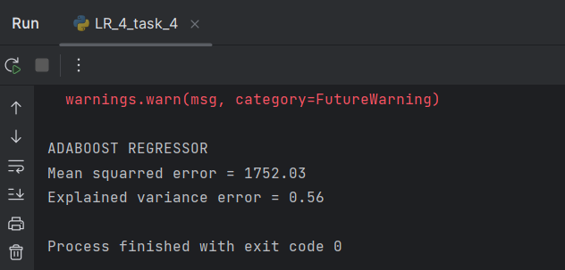

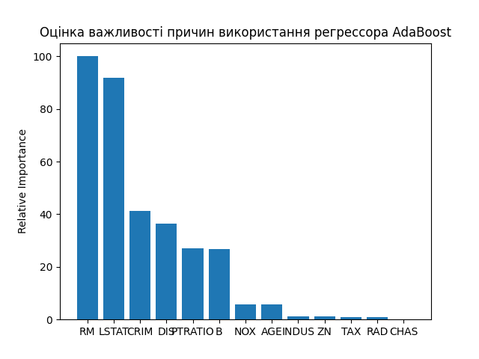

Висновок: Було використано регресор AdaBoost для цін нерухомості,велика величина помилки становить 1752.03,що означає те,що модель не є точною,значення EVS дорівнює 0.56,це означає що моделю пояснює 56% змінності.Ознаки такі як: RM,LSTATCRIM мають найбільші показники,найменші показники мають ознаки:ZN,NAX,RAD,ознака CHAS взагалі немає ніякого значення.

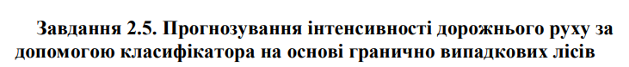

import numpy as np  
from sklearn.metrics import mean_absolute_error  
from sklearn import preprocessing  
from sklearn.ensemble import ExtraTreesClassifier  
from sklearn.model_selection import train_test_split  
  
#Завантажимо дані із файлу traffic_data.txt.  
input_file = 'traffic_data.txt'  
data = []  
with open(input_file, 'r') as f:  
 for line in f.readlines():  
 items = line[:-1].split(',')  
 data.append(items)  
  
data = np.array(data)  
  
# Перетворення рядкових даних на числові  
label_encoder = []  
X_encoded = np.empty(data.shape)  
for i, item in enumerate(data[0]):  
 if item.isdigit():  
 X_encoded[:, i] = data[:, i]  
 else:  
 label_encoder.append(preprocessing.LabelEncoder())  
 X_encoded[:, i] = label_encoder[-1].fit_transform(data[:, i])  
  
X = X_encoded[:, :-1].astype(int)  
y = X_encoded[:, -1].astype(int)  
  
# Розбиття даних на навчальний та тестовий набори  
X_train, X_test, y_train, y_test = train_test_split(X, y, test_size=0.25, random_state=5)  
  
# Регресор на основі гранично випадкових лісів  
params = {'n_estimators': 200, 'max_depth': 15, 'random_state': 0}  
regressor = ExtraTreesClassifier(**params)  
regressor.fit(X_train, y_train)  
  
# Обчислення характеристик ефективності регресора на тестових дани  
y_pred = regressor.predict(X_test)  
print('Mean absolute error =', round(mean_absolute_error(y_test, y_pred), 2))  
  
# Тестування кодування на одиночному прикладі  
test_datapoint = ['Saturday', '10:20', 'Atlanta', 'no']  
test_datapoint_encoded = [-1] * len(test_datapoint)  
count = 0  
for i, item in enumerate(test_datapoint):  
 if item.isdigit():  
 test_datapoint_encoded[i] = int(test_datapoint[i])  
 else:  
 encoder = label_encoder[count]  
 test_datapoint_encoded[i] = int(encoder.transform([test_datapoint[i]])[0])  
 count = count + 1  
  
test_datapoint_encoded = np.array(test_datapoint_encoded)  
  
# Прогнозування результату для тестової точки даних  
print('Predicted traffic:', int(regressor.predict([test_datapoint_encoded])[0]))

**Результат виконання:**

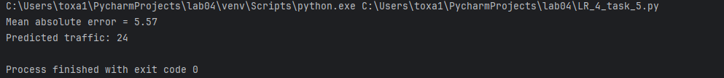

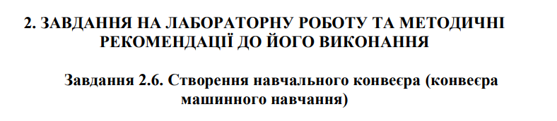

**Лістинг програми:**

from sklearn.datasets import _samples_generator  
from sklearn.feature_selection import SelectKBest, f_regression  
from sklearn.pipeline import Pipeline  
from sklearn.ensemble import ExtraTreesClassifier  
  
# Генерація даних  
X, y = _samples_generator.make_classification(n_samples=150,  
 n_features=25, n_classes=3, n_informative=6,  
 n_redundant=0, random_state=7)  
  
# Вибір k найважливіших ознак  
k_best_selector = SelectKBest(f_regression, k=9)  
  
# Ініціалізація класифікатора на основі гранично випадкового лісу  
classifier = ExtraTreesClassifier(n_estimators=60, max_depth=4)  
  
# Створення конвеєра  
processor_pipeline = Pipeline([('selector', k_best_selector), ('erf', classifier)])  
  
# Встановлення параметрів  
processor_pipeline.set_params(selector__k=7, erf__n_estimators=30)  
  
# Навчання конвеєра  
processor_pipeline.fit(X, y)  
  
# Прогнозування результатів для вхідних даних  
output = processor_pipeline.predict(X)  
print("\nPredicted output:\n", output)  
  
# Виведення оцінки  
print("\nScore:", processor_pipeline.score(X, y))  
  
# Виведення ознак, відібраних селектором конвеєра  
status = processor_pipeline.named_steps['selector'].get_support()  
  
# Вилучення та виведення індексів обраних ознак  
selected = [i for i, x in enumerate(status) if x]  
print("\nIndices of selected features:", ', '.join([str(x) for x in selected]))

**Результат виконання:**

**Висновок:** Перший список - Це передбачені класи для кожного вхідного прикладу після застосування класифікатора на основі гранично випадкового лісу,кожне число представляє клас.Значення Score – оцінка точності. В останньому рядку представлені індекси ознак які були вибрані як найважливіші для класифікатора.

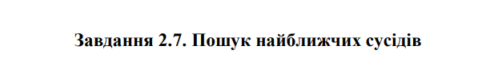

**Лістинг програми:**

import numpy as np  
import matplotlib.pyplot as plt  
from sklearn.neighbors import NearestNeighbors  
  
# Вхідні дані  
X = np.array([[2.1, 1.3], [1.3, 3.2], [2.9, 2.5], [2.7, 5.4], [3.8, 0.9],  
 [7.3, 2.1], [4.2, 6.5], [3.8, 3.7], [2.5, 4.1], [3.4, 1.9],  
 [5.7, 3.5], [6.1, 4.3], [5.1, 2.2], [6.2, 1.1]])  
  
# Кількість найближчих сусідів  
k = 5  
  
# Тестова точка даних  
test_datapoint = [4.3, 2.7]  
  
# Відображення вхідних даних на графіку  
plt.figure()  
plt.title('Input data')  
plt.scatter(X[:, 0], X[:, 1], marker='o', s=75, color='black')  
  
# Побудова моделі на основі методу k найближчих сусідів  
knn_model = NearestNeighbors(n_neighbors=k, algorithm='ball_tree').fit(X)  
distances, indices = knn_model.kneighbors([test_datapoint])  
  
# Виведемо 'k' найближчих сусідів  
print("\nK Nearest Neighbors:")  
for rank, index in enumerate(indices[0][:k], start=1):  
 print(str(rank) + " ==>", X[index])  
  
# Візуалізація найближчих сусідів разом із тестовою точкою даних  
plt.figure()  
plt.title('Nearest neighbors')  
plt.scatter(X[:, 0], X[:, 1], marker='o', s=75, color='k')  
plt.scatter(X[indices][0][:][:, 0], X[indices][0][:][:, 1],  
 marker='o', s=250, color='k', facecolors='none')  
plt.scatter(test_datapoint[0], test_datapoint[1],  
 marker='x', s=75, color='k')  
  
plt.show()

**Результат виконання:**

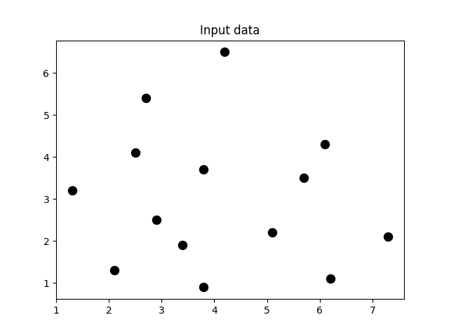

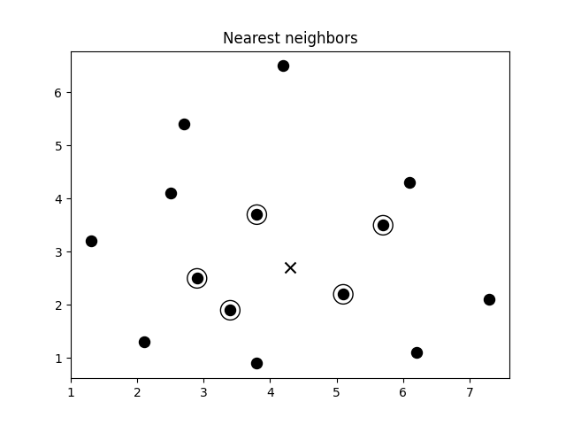

**Висновок:** На першому графіку відображені вхідні дані(набір точок у двовимірному просторі). На другому графіку показані найближчі сусіди до тестової точки([4.3, 2.7]).В терміналі виводиться список найближчик сусідів для тестової точки разом з їх координатами



**Лістинг програми:**

import numpy as np  
import matplotlib.pyplot as plt  
import matplotlib.cm as cm  
from sklearn import neighbors  
  
# Завантаження вхідних даних  
input_file = 'data.txt'  
data = np.loadtxt(input_file, delimiter=',')  
X, y = data[:, :-1], data[:, -1].astype(np.int_)  
  
# Відображення вхідних даних на графіку  
plt.figure()  
plt.title('Input data')  
marker_shapes = 'v^os'  
mapper = [marker_shapes[i] for i in y]  
for i in range(X.shape[0]):  
 plt.scatter(X[i, 0], X[i, 1], marker=mapper[i],  
 s=75, edgecolors='black', facecolors='none')  
  
# Кількість найближчих сусідів  
num_neighbors = 12  
  
# Розмір кроку сітки візуалізації  
step_size = 0.01  
  
# Створення класифікатора на основі методу k найближчих сусідів  
classifier = neighbors.KNeighborsClassifier(num_neighbors, weights='distance')  
  
# Навчання моделі на основі методу k найближчих сусідів  
classifier.fit(X, y)  
  
# Створення сітки для відображення меж на графіку  
x_min, x_max = X[:, 0].min() - 1, X[:, 0].max() + 1  
y_min, y_max = X[:, 1].min() - 1, X[:, 1].max() + 1  
x_values, y_values = np.meshgrid(np.arange(x_min, x_max, step_size), np.arange(y_min, y_max, step_size))  
  
# Виконання класифікатора на всіх точках сітки  
output = classifier.predict(np.c_[x_values.ravel(), y_values.ravel()])  
  
# Візуалізація передбачуваного результату  
output = output.reshape(x_values.shape)  
plt.figure()  
plt.pcolormesh(x_values, y_values, output, cmap=cm.Paired)  
  
# Накладання навчальних точок на карту  
for i in range(X.shape[0]):  
 plt.scatter(X[i, 0], X[i, 1], marker=mapper[i],  
 s=50, edgecolors='black', facecolors='none')  
  
plt.xlim(x_values.min(), x_values.max())  
plt.ylim(y_values.min(), y_values.max())  
plt.title('K Nearest Neighbors classifier model boundaries')  
  
# Тестування вхідної точки даних  
test_datapoint = [5.1, 3.6]  
plt.figure()  
plt.title('Test datapoint')  
for i in range(X.shape[0]):  
 plt.scatter(X[i, 0], X[i, 1], marker=mapper[i],  
 s=75, edgecolors='black', facecolors='none')  
  
plt.scatter(test_datapoint[0], test_datapoint[1], marker='x',  
 linewidth=6, s=200, facecolors='black')  
  
# Вилучення K найближчих сусідів  
_, indices = classifier.kneighbors([test_datapoint])  
indices = indices.astype(np.int_)[0]  
  
# Відображення K найближчих сусідів на графіку  
plt.figure()  
plt.title('K Nearest Neighbors')  
  
for i in indices:  
 plt.scatter(X[i, 0], X[i, 1], marker=mapper[y[i]],  
 linewidth=3, s=100, facecolors='black')  
  
plt.scatter(test_datapoint[0], test_datapoint[1], marker='x',  
 linewidth=6, s=200, facecolors='black')  
  
for i in range(X.shape[0]):  
 plt.scatter(X[i, 0], X[i, 1], marker=mapper[i],  
 s=75, edgecolors='black', facecolors='none')  
  
print("Predicted output:", classifier.predict([test_datapoint])[0])  
  
plt.show()

**Результат виконання:**

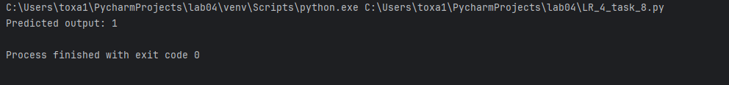

№1.Вхідні дані:

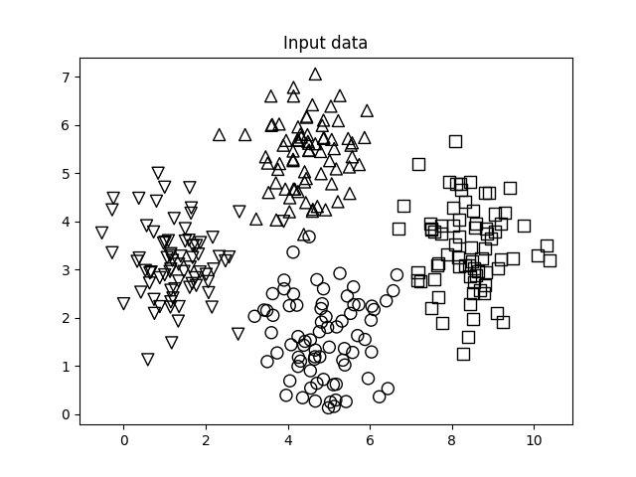

№2. Відображені межі,які були побудовані за доп. Моделі k-найближчих сусідів:

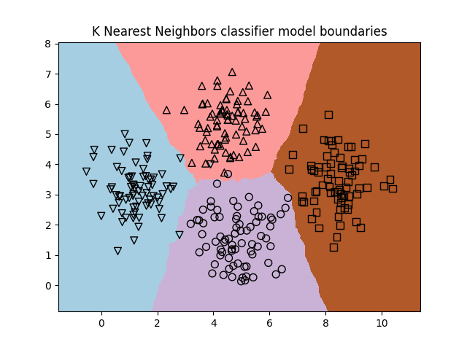

№3.Відображені вхідні дані разом з тестовою точкою:  
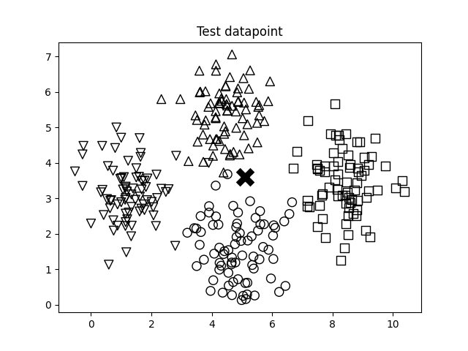

№4. Показані K-найближчих сусідів тестової точки:

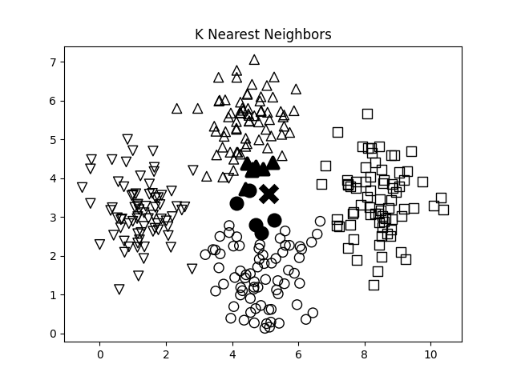

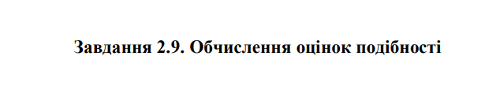

**Лістинг програми:**

import argparse  
import json  
import numpy as np  
  
  
def build_arg_parser():  
 parser = argparse.ArgumentParser(description='Compute similarity score')  
 parser.add_argument('--user1', dest='user1', required=True, help='First user')  
 parser.add_argument('--user2', dest='user2', required=True,  
 help='Second user')  
 parser.add_argument("--score-type", dest="score_type", required=True,  
 choices=['Euclidean', 'Pearson'], help='Similarity metric to be used')  
 return parser  
  
  
# Обчислення оцінки евклідова відстані між користувачами user1 та user2  
def euclidean_score(dataset, user1, user2):  
 if user1 not in dataset:  
 raise TypeError('Cannot find ' + user1 + ' in the dataset')  
  
 if user2 not in dataset:  
 raise TypeError('Cannot find ' + user2 + ' in the dataset')  
  
 # Фільми, оцінені обома користувачами, user1 та user2  
 common_movies = {}  
  
 for item in dataset[user1]:  
 if item in dataset[user2]:  
 common_movies[item] = 1  
  
 # За відсутності фільмів, оцінених обома користувачами, оцінка приймається рівною 0  
 if len(common_movies) == 0:  
 return 0  
  
 squared_diff = []  
  
 for item in dataset[user1]:  
 if item in dataset[user2]:  
 squared_diff.append(np.square(dataset[user1][item] - dataset[user2][item]))  
  
 return 1 / (1 + np.sqrt(np.sum(squared_diff)))  
  
  
# Обчислення кореляційної оцінки Пірсона між користувачем1 і користувачем2  
def pearson_score(dataset, user1, user2):  
 if user1 not in dataset:  
 raise TypeError('Cannot find ' + user1 + ' in the dataset')  
  
 if user2 not in dataset:  
 raise TypeError('Cannot find ' + user2 + ' in the dataset')  
  
 # Фільми, оцінені обома користувачами, user1 та user2  
 common_movies = {}  
  
 for item in dataset[user1]:  
 if item in dataset[user2]:  
 common_movies[item] = 1  
  
 num_ratings = len(common_movies)  
  
 # За відсутності фільмів, оцінених обома користувачами, оцінка приймається рівною 0  
 if num_ratings == 0:  
 return 0  
  
 # Обчислення суми рейтингових оцінок усіх фільмів, оцінених обома користувачами  
 user1_sum = np.sum([dataset[user1][item] for item in common_movies])  
 user2_sum = np.sum([dataset[user2][item] for item in common_movies])  
  
 # Обчислення Суми квадратів рейтингових оцінок всіх фільмів, оцінених обома кори-стувачами  
 user1_squared_sum = np.sum([np.square(dataset[user1][item]) for item in common_movies])  
 user2_squared_sum = np.sum([np.square(dataset[user2][item]) for item in common_movies])  
  
 # Обчислення суми творів рейтингових оцінок всіх фільмів, оцінених обома користува-чами  
 sum_of_products = np.sum([dataset[user1][item] * dataset[user2][item] for item in common_movies])  
  
 # Обчислення коефіцієнта кореляції Пірсона  
 Sxy = sum_of_products - (user1_sum * user2_sum / num_ratings)  
 Sxx = user1_squared_sum - np.square(user1_sum) / num_ratings  
 Syy = user2_squared_sum - np.square(user2_sum) / num_ratings  
  
 if Sxx * Syy == 0:  
 return 0  
  
 return Sxy / np.sqrt(Sxx * Syy)  
  
  
if __name__ == '__main__':  
 args = build_arg_parser().parse_args()  
 user1 = args.user1  
 user2 = args.user2  
 score_type = args.score_type  
  
 ratings_file = 'ratings.json'  
  
 with open(ratings_file, 'r') as f:  
 data = json.loads(f.read())  
  
 if score_type == 'Euclidean':  
 print("\nEuclidean score:")  
 print(euclidean_score(data, user1, user2))  
 else:  
 print("\nPearson score:")  
 print(pearson_score(data, user1, user2))

**Результат виконання:**

Обчислення евклідової оцінки:

Обчислення оцінки подібності:

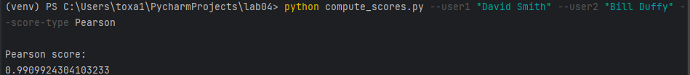

Аналогічні команди для:

1. David Smith та Brenda Peterson  
   Изображение выглядит как текст, Шрифт, снимок экрана

   Автоматически созданное описание
2. David Smith та Samuel Miller  
   Изображение выглядит как текст, Шрифт, программное обеспечение, снимок экрана

   Автоматически созданное описание
3. David Smith та Julie Hammel  
   Изображение выглядит как текст, Шрифт, снимок экрана

   Автоматически созданное описание
4. David Smith та Clarissa Jackson  
   Изображение выглядит как текст, программное обеспечение, Шрифт, снимок экрана

   Автоматически созданное описание
5. David Smith та Adam Cohen  
   Изображение выглядит как текст, Шрифт, снимок экрана

   Автоматически созданное описание
6. David Smith та Chris Duncan

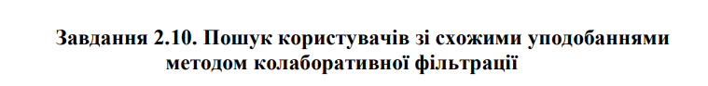

**Лістинг програми:**

import argparse  
import json  
import numpy as np  
  
from LR_4_task_9 import pearson_score  
  
  
def build_arg_parser():  
 parser = argparse.ArgumentParser(description='Find users who are similar to the in-put user')  
 parser.add_argument('--user', dest='user', required=True,  
 help='Input user')  
 return parser  
  
  
# Знаходження користувачів у наборі даних, схожих на введеного користувача  
def find_similar_users(dataset, user, num_users):  
 if user not in dataset:  
 raise TypeError('Cannot find ' + user + ' in the dataset')  
  
 # Обчислення оцінки подібності за Пірсоном між  
 # вказаним користувачем та всіма іншими  
 # користувачами в наборі даних  
 scores = np.array([[x, pearson_score(dataset, user,  
 x)] for x in dataset if x != user])  
  
 # Сортування оцінок за спаданням  
 scores_sorted = np.argsort(scores[:, 1])[::-1]  
  
 # Вилучення оцінок перших 'num_users' користувачів  
 top_users = scores_sorted[:num_users]  
  
 return scores[top_users]  
  
  
if __name__ == '__main__':  
 args = build_arg_parser().parse_args()  
 user = args.user  
  
 ratings_file = 'ratings.json'  
  
 with open(ratings_file, 'r') as f:  
 data = json.loads(f.read())  
  
 print('\nUsers similar to ' + user + ':\n')  
 similar_users = find_similar_users(data, user, 3)  
 print('User\t\t\tSimilarity score')  
 print('-' * 41)  
 for item in similar_users:  
 print(item[0], '\t\t', round(float(item[1]), 2))

**Результат виконання:  
**

**Висновок:** У даному завданні ми знаходимо користувачів, схожих на введеного користувача, в наборі даних з рейтингами. Результати показують користувачів з найвищими оцінками подібності.



**Лістинг програми:**

import argparse  
import json  
import numpy as np  
from compute_scores import pearson_score  
  
def build_arg_parser():  
 parser = argparse.ArgumentParser(description='Find the movie recommendations for the given user')  
 parser.add_argument('--user', dest='user', required=True,  
 help='Input user')  
 return parser  
  
  
# Отримання рекомендації щодо фільмів для вказаного користувача  
def get_recommendations(dataset, input_user):  
 if input_user not in dataset:  
 raise TypeError('Cannot find ' + input_user + ' in the dataset')  
  
 overall_scores = {}  
 similarity_scores = {}  
  
 for user in [x for x in dataset if x != input_user]:  
 similarity_score = pearson_score(dataset, input_user, user)  
  
 if similarity_score <= 0:  
 continue  
  
 filtered_list = [x for x in dataset[user] if x not in \  
 dataset[input_user] or dataset[input_user][x] == 0]  
  
 for item in filtered_list:  
 overall_scores.update({item: dataset[user][item] * similarity_score})  
 similarity_scores.update({item: similarity_score})  
  
 if len(overall_scores) == 0:  
 return ['No recommendations possible']  
  
 # Генерація рейтингів фільмів за допомогою їх нормалізації  
 movie_scores = np.array([[score / similarity_scores[item], item]  
 for item, score in overall_scores.items()])  
  
 # Сортування за спаданням  
 movie_scores = movie_scores[np.argsort(movie_scores[:, 0])[::-1]]  
  
 # Вилучення рекомендацій фільмів  
 movie_recommendations = [movie for _, movie in movie_scores]  
  
 return movie_recommendations  
  
  
if __name__ == '__main__':  
 args = build_arg_parser().parse_args()  
 user = args.user  
  
 ratings_file = 'ratings.json'  
  
 with open(ratings_file, 'r') as f:  
 data = json.loads(f.read())  
  
 print("\nMovie recommendations for " + user + ":")  
 movies = get_recommendations(data, user)  
 for i, movie in enumerate(movies):  
 print(str(i + 1) + '. ' + movie)

**Результат виконання:**

Chris Duncan:

Julie Hammel:

**Висновок до лабораторної роботи:** Під час виконання лабораторної роботи використовуючи спеціалізовані бібліотеки та мову програмування Python було досліджено методи ансамблів у машинному навчанніта створити рекомендаційні системи.